INF8775 – Analyse et conception d’algorithmes
TP1 – Hiver 2021

Nom, prénom, matricule des membres | FILION, Marc-André, 1954989  OUANES, Mazigh, 1721035
Note finale / 13

Informations techniques
- Répondez directement dans ce document ODT. Veuillez ne pas inclure le texte en italique servant de directive.
- La correction se fait sur ce même rapport.
- Vous devez faire une remise électronique sur Moodle avant le 5 mars à 23h59 en suivant les instructions suivantes :
  - Vos fichiers doivent être remis dans une archive zip à la racine de laquelle on retrouve :
    - Ce rapport sous format ODT.
    - Un script nommé tp.sh servant à exécuter les différents algorithmes du TP. L’interface du script est décrite à la fin du rapport.
    - Le code source et les exécutables.
- Vous avez le choix du langage de programmation utilisé mais vous devrez utiliser les mêmes langage, compilateur et ordinateur pour toutes vos implantations. Le code et les exécutables soumis devront être compatibles avec les ordinateurs de la salle L-4714.
- Si vous utilisez des extraits de codes (programmes) trouvés sur Internet, vous devez en mentionner la source, sinon vous serez sanctionnés pour plagiat.
- On vous encourage à lire le guide intitulé « guide bash » sur Moodle pour faire vos graphiques. C’est un guide qui a été conçu pour un ancien TP, mais il contient beaucoup d’informations utiles.

Mise en situation
Ce travail pratique se répartit sur deux séances de laboratoire et porte sur l’analyse empirique et hybride des algorithmes. Dans les capsules vidéo de la semaine 3, trois approches d’analyse de l’implantation d’un algorithme sont décrites. Vous les mettrez en pratique pour des algorithmes de résolution d’un problème connu.

Description du problème
On vous demande de résoudre le problème de la ligne d’horizon (The Skyline Problem) qui consiste à dessiner la silhouette de bâtiments lorsqu’ils sont vus de loin. Ces bâtiments sont juxtaposés l’un à l’autre et il est possible que l’un en cache un autre. Soit l’exemple suivant avec 5 bâtiments :
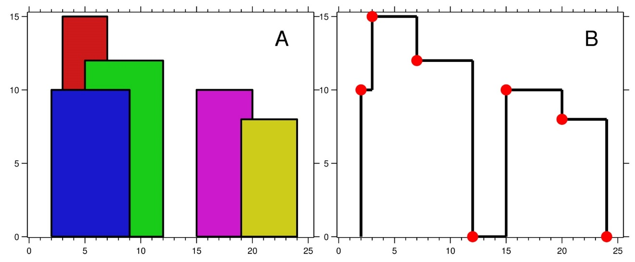
La figure B représente la silhouette (et donc la solution) tracée par les bâtiments colorés de la figure A.
Concrètement, chaque bâtiment est défini par le triplet (x1, x2, h) avec h la hauteur du bâtiment et x1 et x2 les abscisses des murs gauche et droit, respectivement. La solution quant-à-elle représente une suite de couples (x, h) représentant les coordonnées des points définissant la silhouette des bâtiments.
Pour l’exemple ci-dessus :
- Les données du problème sont telles que : (2, 9, 10), (3, 7, 15), (5, 12, 12), (15, 20, 10),
(19, 24, 8).
- La solution est telle que : (2, 10), (3, 15), (7, 12), (12, 0), (15, 10), (20, 8), (24, 0).

Algorithmes à implanter
On vous demande de résoudre ce problème de 3 façons différentes :
- En utilisant un algorithme force brute simple ;
- En utilisant un algorithme diviser pour régner ;
- En utilisant un algorithme diviser pour régner avec seuil de récursivité non élémentaire.
Pour l’algorithme 3, vous devez déterminer un seuil de récursivité expérimentalement. Les exemplaires dont la taille est en deçà de ce seuil ne sont plus résolus récursivement mais plutôt directement avec l’algorithme 1.

Jeu de données
Pour tester les algorithmes, vous devez générer un jeu de données avec au moins 5 exemplaires pour chacune des tailles suivantes : 1000, 5000, 10000, 50000, 100000 et 500000. On vous fournit un script python inst_gen.py pour générer vos exemplaires. Son usage est le suivant :
$ ./inst_gen.py [-h] -s NB_BATIMENTS [-n NB_EXEMPLAIRES]
On suggère d’utiliser le script bash suivant pour automatiser la génération des exemplaires :
for n in {"1000","5000","10000","50000","100000","500000"}; do
./inst_gen.py -s $n -n 5
done
La première ligne de chaque exemplaire représente le nombre de bâtiments N (qui est aussi la taille du problème). Chacune des N lignes subséquentes représente les triplets discutés dans « Description du problème » avec leurs valeurs entières séparées par des espaces. Par ailleurs, on garantit que tous les triplets générés sont triés selon x1 et que chacun d’eux est tel que x2 – x1 ≥ 1.

Contraintes sur les solutions
Vos algorithmes doivent donner des réponses où les couples (x, h) sont triés de façon non décroissante selon x (cf. exemple plus haut). Par ailleurs, ils ne doivent pas donner de solutions avec couples redondants, i.e. deux couples qui se suivent ne peuvent pas avoir la même hauteur ni la même abscisse.

Présentation des résultats
/ 4 pts

Tableau des résultats
Algorithme | Taille | Temps d’exécution (ms) | Temps moyen (ms)
Brute | 1000 | 0.201 | 0.466
Brute | 1000 | 0.877 | 0.466
Brute | 1000 | 0.868 | 0.466
Brute | 1000 | 0.175 | 0.466
Brute | 1000 | 0.210 | 0.466
Brute | 5000 | 0.931 | 2.056
Brute | 5000 | 1.500 | 2.056
Brute | 5000 | 1.511 | 2.056
Brute | 5000 | 2.018 | 2.056
Brute | 5000 | 4.319 | 2.056
Brute | 10000 | 1.813 | 3.259
Brute | 10000 | 1.717 | 3.259
Brute | 10000 | 1.796 | 3.259
Brute | 10000 | 2.443 | 3.259
Brute | 10000 | 8.526 | 3.259
Brute | 50000 | 19.787 | 20.872
Brute | 50000 | 25.525 | 20.872
Brute | 50000 | 18.725 | 20.872
Brute | 50000 | 18.951 | 20.872
Brute | 50000 | 21.374 | 20.872
Brute | 100000 | 28.270 | 32.264
Brute | 100000 | 32.433 | 32.264
Brute | 100000 | 35.224 | 32.264
Brute | 100000 | 33.685 | 32.264
Brute | 100000 | 31.706 | 32.264
Brute | 500000 | 98.694 | 101.019
Brute | 500000 | 102.606 | 101.019
Brute | 500000 | 104.010 | 101.019
Brute | 500000 | 101.107 | 101.019
Brute | 500000 | 98.676 | 101.019
Récursif | 1000 | 1.200 | 1.658
Récursif | 1000 | 1.136 | 1.658
Récursif | 1000 | 3.703 | 1.658
Récursif | 1000 | 1.120 | 1.658
Récursif | 1000 | 1.133 | 1.658
Récursif | 5000 | 7.014 | 6.899
Récursif | 5000 | 6.842 | 6.899
Récursif | 5000 | 7.006 | 6.899
Récursif | 5000 | 6.708 | 6.899
Récursif | 5000 | 6.923 | 6.899
Récursif | 10000 | 14.563 | 14.339
Récursif | 10000 | 14.323 | 14.339
Récursif | 10000 | 14.263 | 14.339
Récursif | 10000 | 14.330 | 14.339
Récursif | 10000 | 14.214 | 14.339
Récursif | 50000 | 80.851 | 81.483
Récursif | 50000 | 81.321 | 81.483
Récursif | 50000 | 81.734 | 81.483
Récursif | 50000 | 82.100 | 81.483
Récursif | 50000 | 81.409 | 81.483
Récursif | 100000 | 170.717 | 169.284
Récursif | 100000 | 168.787 | 169.284
Récursif | 100000 | 169.586 | 169.284
Récursif | 100000 | 168.700 | 169.284
Récursif | 100000 | 168.631 | 169.284
Récursif | 500000 | 892.942 | 892.383
Récursif | 500000 | 893.383 | 892.383
Récursif | 500000 | 894.412 | 892.383
Récursif | 500000 | 890.279 | 892.383
Récursif | 500000 | 890.900 | 892.383
Seuil | 1000 | 1.185 | 1.800
Seuil | 1000 | 2.334 | 1.800
Seuil | 1000 | 1.839 | 1.800
Seuil | 1000 | 1.817 | 1.800
Seuil | 1000 | 1.827 | 1.800
Seuil | 5000 | 11.042 | 7.724
Seuil | 5000 | 6.990 | 7.724
Seuil | 5000 | 6.966 | 7.724
Seuil | 5000 | 6.706 | 7.724
Seuil | 5000 | 6.917 | 7.724
Seuil | 10000 | 14.898 | 14.454
Seuil | 10000 | 14.435 | 14.454
Seuil | 10000 | 14.421 | 14.454
Seuil | 10000 | 14.294 | 14.454
Seuil | 10000 | 14.220 | 14.454
Seuil | 50000 | 81.546 | 81.453
Seuil | 50000 | 81.009 | 81.453
Seuil | 50000 | 81.306 | 81.453
Seuil | 50000 | 81.651 | 81.453
Seuil | 50000 | 81.751 | 81.453
Seuil | 100000 | 169.092 | 169.728
Seuil | 100000 | 170.246 | 169.728
Seuil | 100000 | 170.570 | 169.728
Seuil | 100000 | 169.342 | 169.728
Seuil | 100000 | 169.391 | 169.728
Seuil | 500000 | 890.643 | 891.358
Seuil | 500000 | 892.741 | 891.358
Seuil | 500000 | 891.710 | 891.358
Seuil | 500000 | 890.273 | 891.358
Seuil | 500000 | 891.423 | 891.358

Tel que demandé, ces temps ne contiennent pas le chargement des jeux de test.

Test de puissance

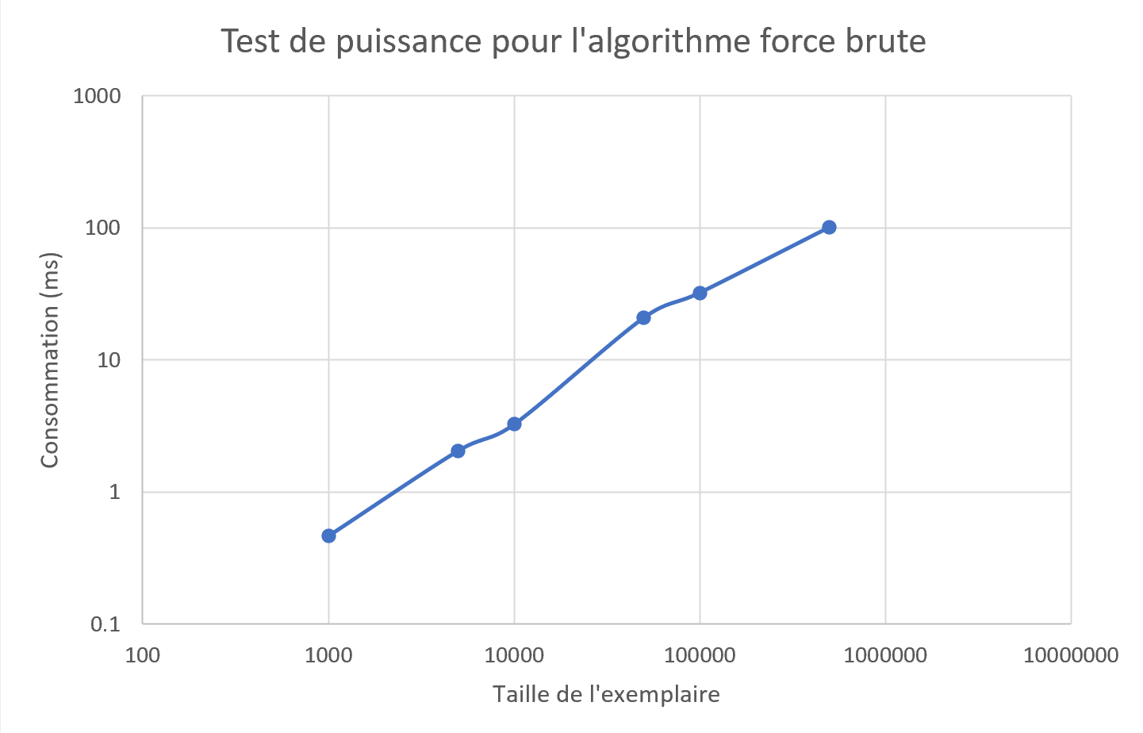
Figure 1 : Test de puissance pour l’algorithme force brute

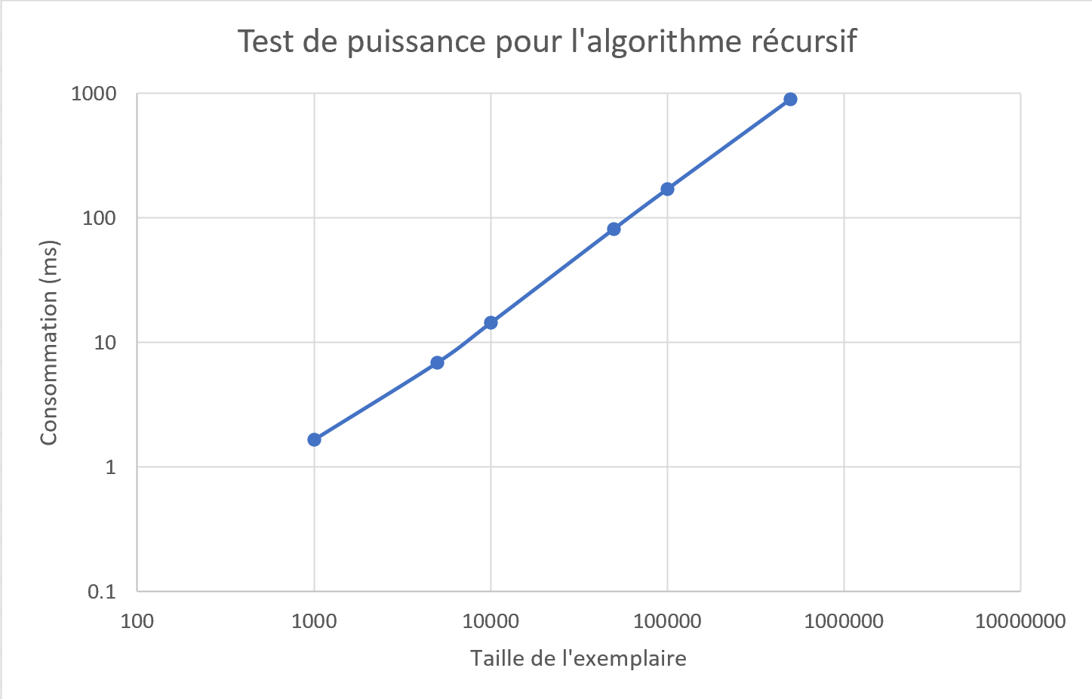
Figure 2 : Test de puissance pour l’algorithme récursif
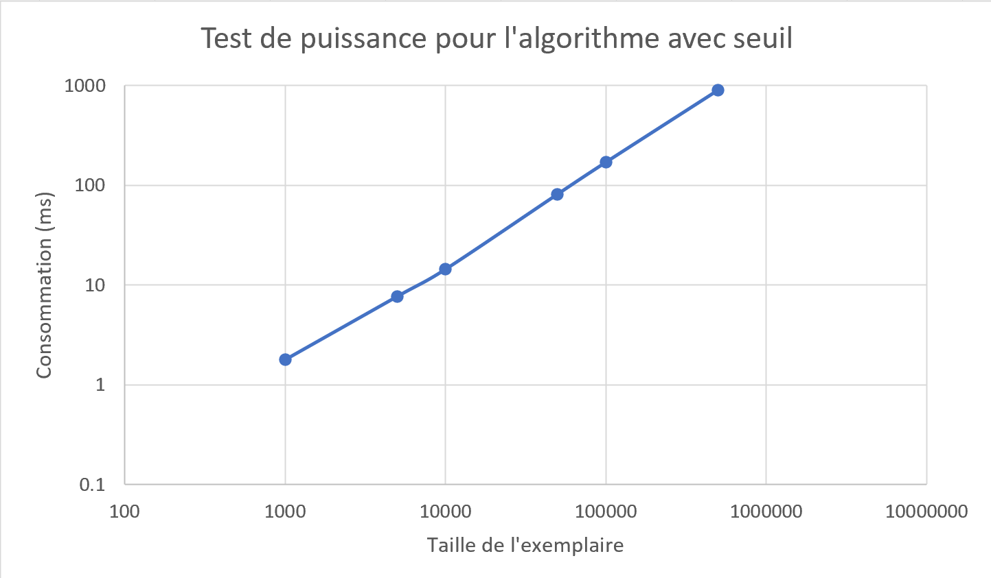
Figure 3 : Test de puissance pour l’algorithme avec seuil

Test du rapport

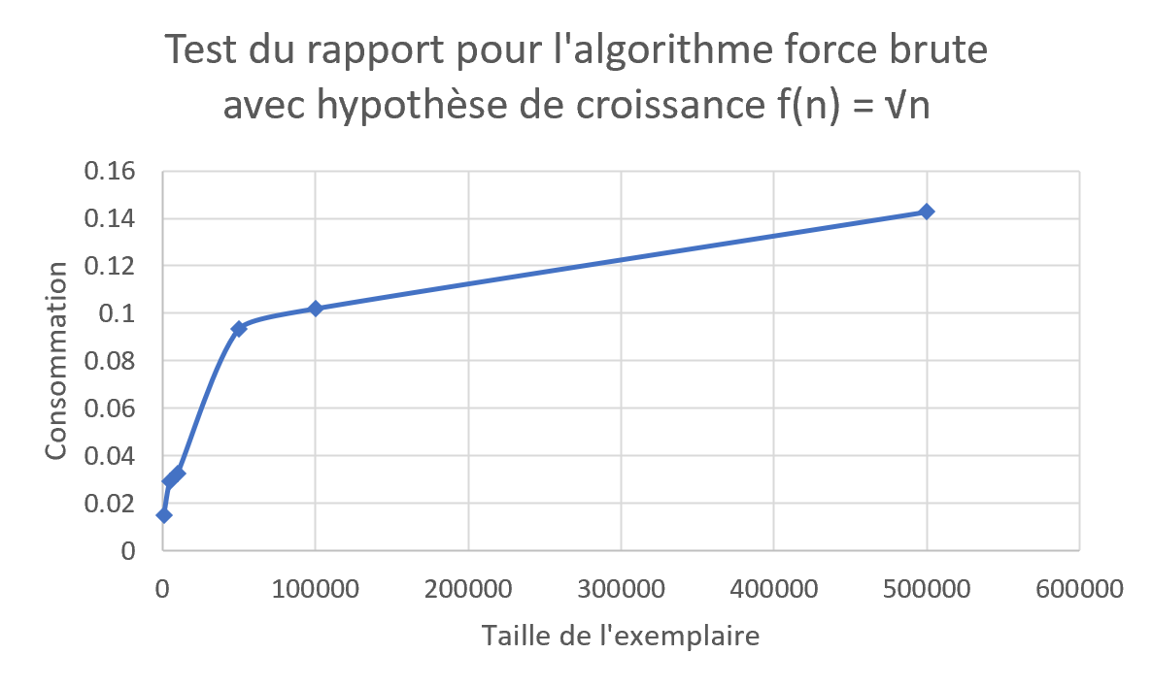
Figure 4 : Test du rapport pour l’algorithme force brute
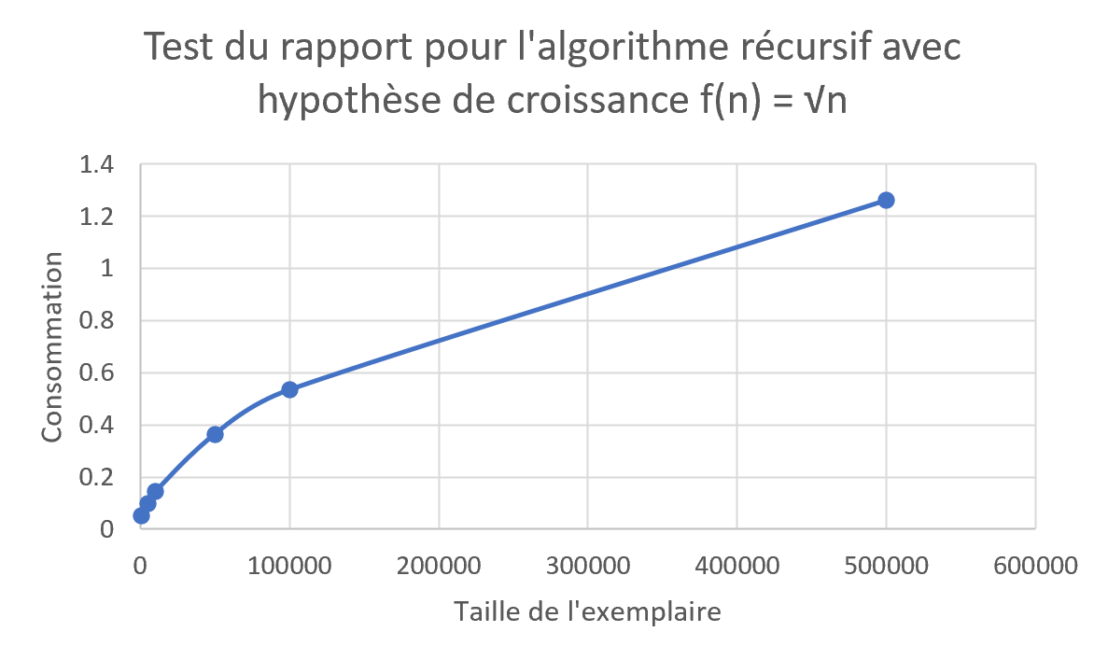
Figure 5 : Test du rapport pour l’algorithme récursif

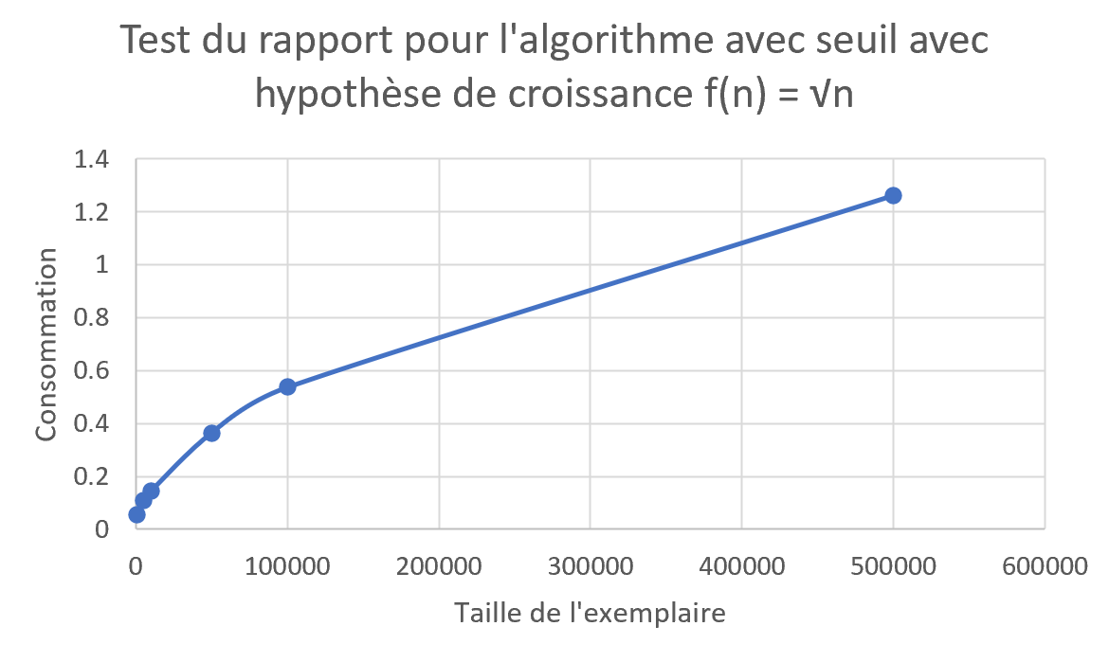
Figure 6 : Test du rapport pour l’algorithme avec seuil

Test des constantes
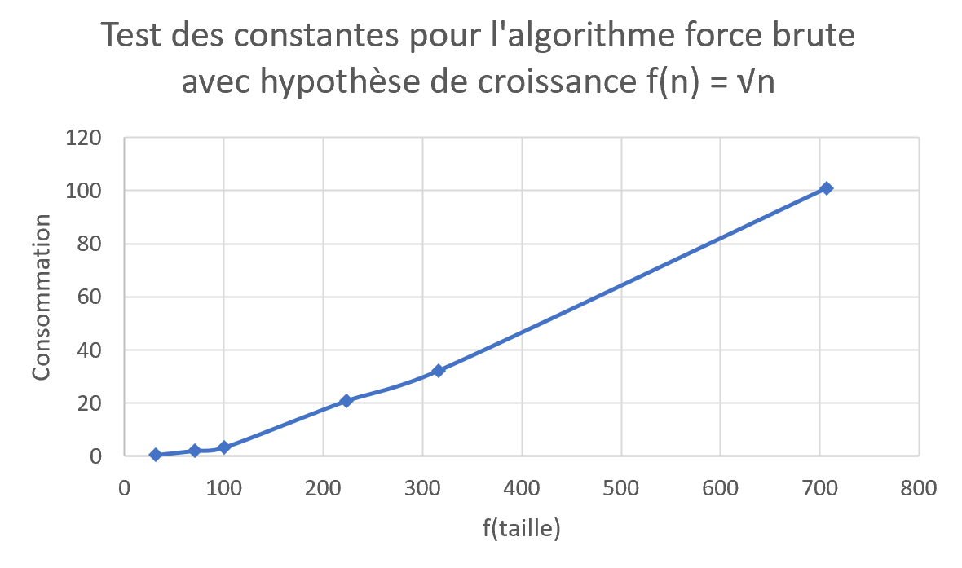
Figure 7 : Test des constantes pour l’algorithme force brute

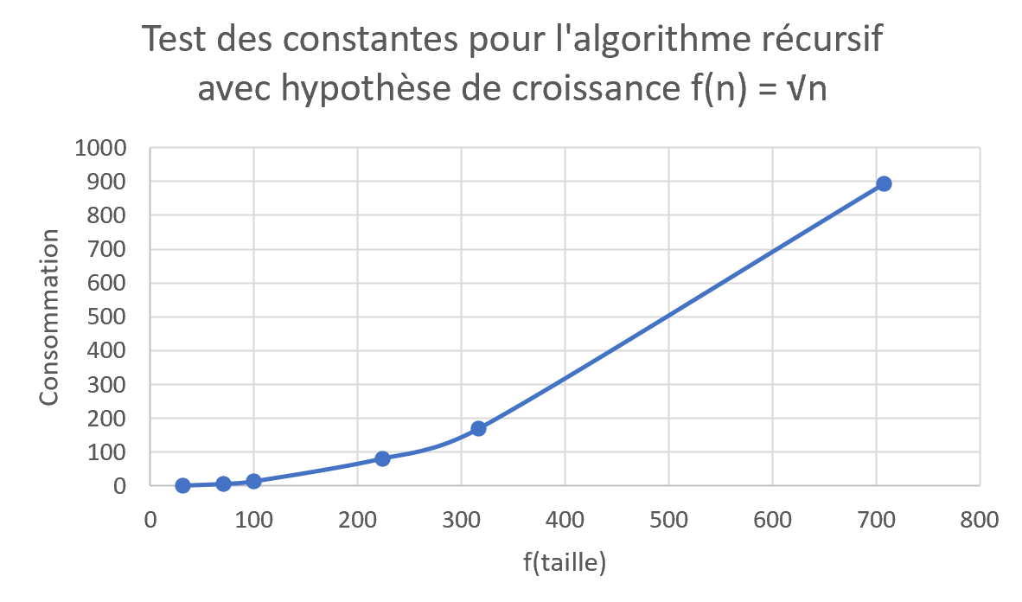
Figure 8 : Test des constantes pour l’algorithme récursif
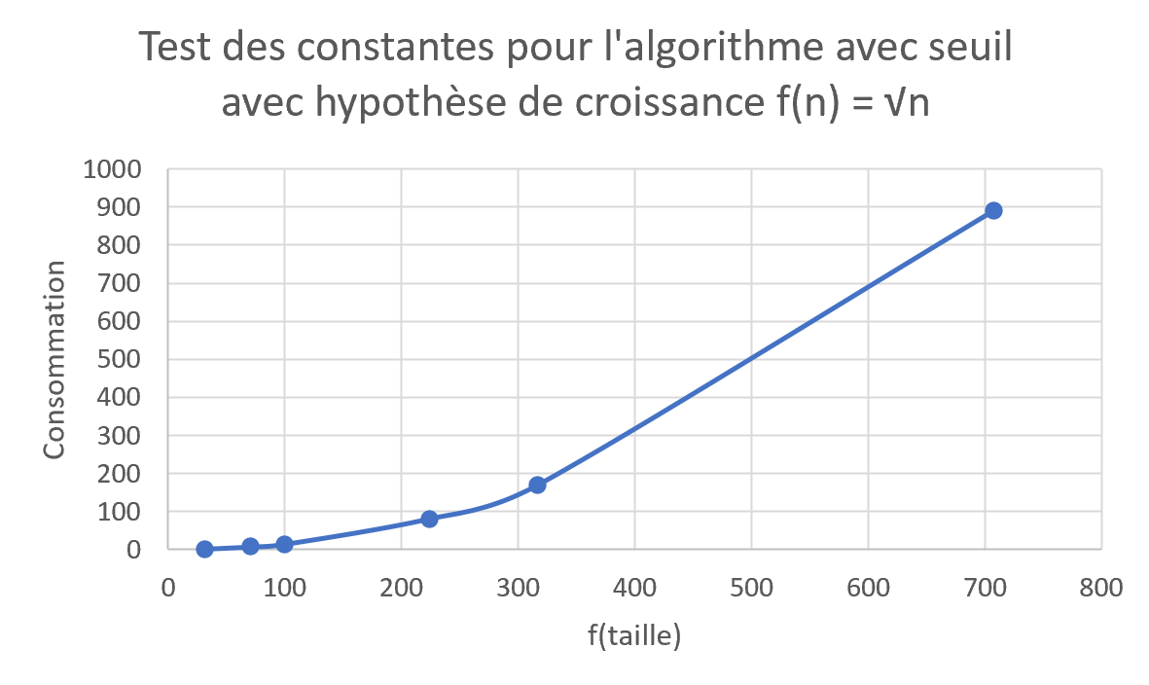
Figure 9 : Test des constantes pour l’algorithme avec seuil

Analyse et discussion
/ 6 pt

Que pouvez-vous déduire du test de puissance ?

Citez la consommation théorique du temps de calcul pour les algorithmes, en notation asymptotique.
Brute : O()
Récursif : O()
Seuil : O()

Que pouvez-vous déduire du test du rapport ?

Que pouvez-vous déduire du test des constantes ?

Discutez de l’impact du seuil de récursivité.

Le seuil de récursivité permet d’établir une taille d’exemplaire suffisamment petite pour laquelle on ne réduit plus en plus petits sous-ensembles. Cela permet de limiter le nombre d’appels récursifs, et donc les opérations de division d’ensembles et celles pour leur reconstitution. Si un mauvais seuil est établi, soit l’algorithme va prendre trop de temps à effectuer la division et reconstitution des sous-groupes (seuil trop petit), soit il va travailler sur une trop grande quantité d’éléments et ne pas profiter pleinement du patron diviser-pour-régner (seuil trop grand).
Dans notre cas, après avoir essayé plusieurs seuils variant de 4 jusqu’à 500 000, nous avons remarqué que le temps d’exécution ne changeait pratiquement pas par rapport à l’algorithme récursif. En établissant un seuil qui correspond à la taille de l’exemplaire, l’algorithme force brute est directement effectué et comme il est très rapide, c’est seulement dans ce cas que le temps d’exécution est plus petit.

Suite à cette analyse, indiquez sous quelles conditions (taille d’exemplaire ou autre) vous utiliseriez chacun de ces algorithmes. Justifiez.

En considérant ce qui a été mentionné plus haut, l’algorithme à utiliser en tout temps est l’algorithme force brute. En effet, peu importe la taille de l’exemplaire, c’est lui qui a donné les meilleurs temps d’exécution. L’algorithme récursif ne devrait jamais être utilisé, à moins que l’exemplaire soit de taille 2 mais, encore là, aucun appel récursif ne sera fait, alors ce n’est pas pertinent. Le principe est le même pour l’algorithme avec seuil. D’ailleurs, comme il n’y a pas de seuil adéquat pour notre implémentation, nous l’avons laissé à 64 qui est purement arbitraire, et il est tout autant impertinent d’utiliser cet algorithme, à moins d’avoir une taille d’exemplaire de 64 ou moins, mais c’est l’algorithme force brute qui va être appelé de toute façon pour résoudre le problème. Ce ne sont pas les résultats auxquels nous nous attendions d’avoir. Pour un exemplaire de grande taille comme 500 000, l’algorithme avec seuil aurait dû offrir les meilleures performances, suivi de l’algorithme force brute, puis de l’algorithme récursif avec seuil élémentaire. Pour un exemplaire de petite taille comme 1000, l’algorithme force brute est à prioriser. Après analyse grâce à un profiler, nous avons remarqué que le processeur passe beaucoup de temps à effectuer la recombinaison des sous-exemplaires via la fonction mergeSkylines. Ainsi, bien que nous utilisions le patron diviser-pour-régner, cette fonction n’est pas efficace et cela permet de comprendre en partie pourquoi nous n’obtenons pas de bons résultats avec les deux derniers algorithmes. De plus, il y a beaucoup d’allocation et désallocation de mémoire sur le heap pour initialiser des vecteurs de vecteurs (vector en C++), et les libérer à chaque appel récursif, ce qui est coûteux. La logique de nos algorithmes est donc bonne et permet d’obtenir les points critiques de la silhouette des bâtiments, mais nous comprenons que la méthode employée pour manipuler les données n’est pas optimale. C’est pourquoi, pour les tailles d’exemplaires intermédiaires, nous ne pouvons rien affirmer quant à l’algorithme à prioriser.

Autres critères de correction

Respect de l’interface tp.sh
/ 1 pt
Utilisation :
$ ./tp.sh -a {brute, recursif, seuil} -e CHEMIN_EXEMPLAIRE [-p] [-t]
Arguments optionnels :
[-p] affiche, sur chaque ligne, les couples définissant la silhouette de bâtiments, triés selon l’abscisse et sans texte superflu (les deux valeurs d’un couple sont séparées d’un espace) ;
[-t] affiche le temps d’exécution en millisecondes, sans unité ni texte superflu.

Important : l’option -e doit pouvoir accepter des chemins absolus.

Qualité du code
/ 1 pt

Présentation générale
/ 1 pt
- Concision
- Qualité du français

Pénalité retard
0
- -1 pt / journée de retard, arrondi vers le haut. Les TPs ne sont plus acceptés après 3 jours.

D’après https://leetcode.com/problems/the-skyline-problem/

